Google cloud platform project

**Apache Web Server on Google**

**by Noura alhenaki**

**Guidelines**:

-First make your own GCP account. project Cloud

-second after you make your account enable compute engine

-third create your first virtual machine

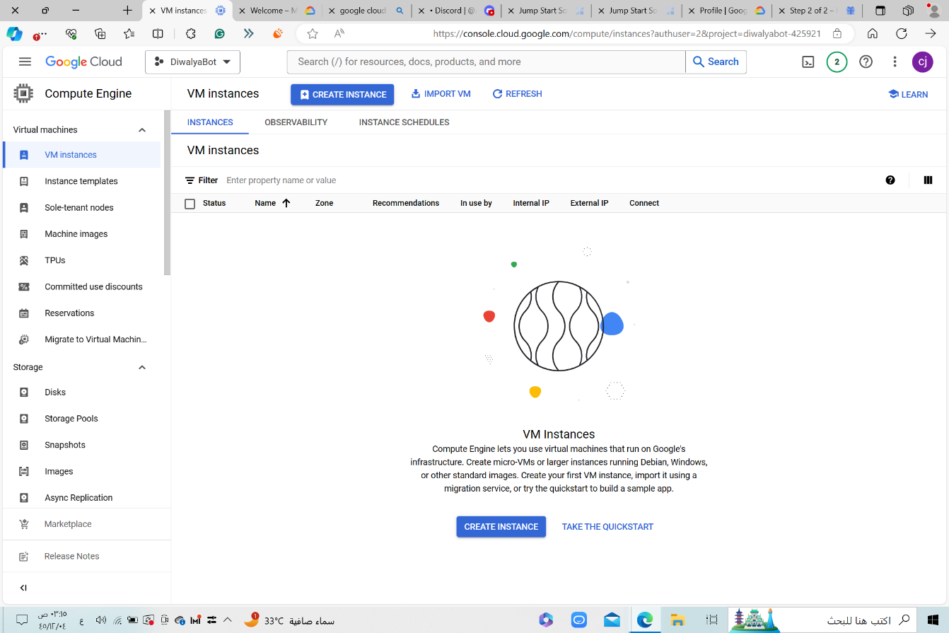. **VM settings:** here you make your first VM.

The boot disk settings.

صورة تحتوي على نص, لقطة شاشة, برمجيات, أيقونة الحاسوب

تم إنشاء الوصف تلقائياً

Allow HTTP and HTTPS traffic.

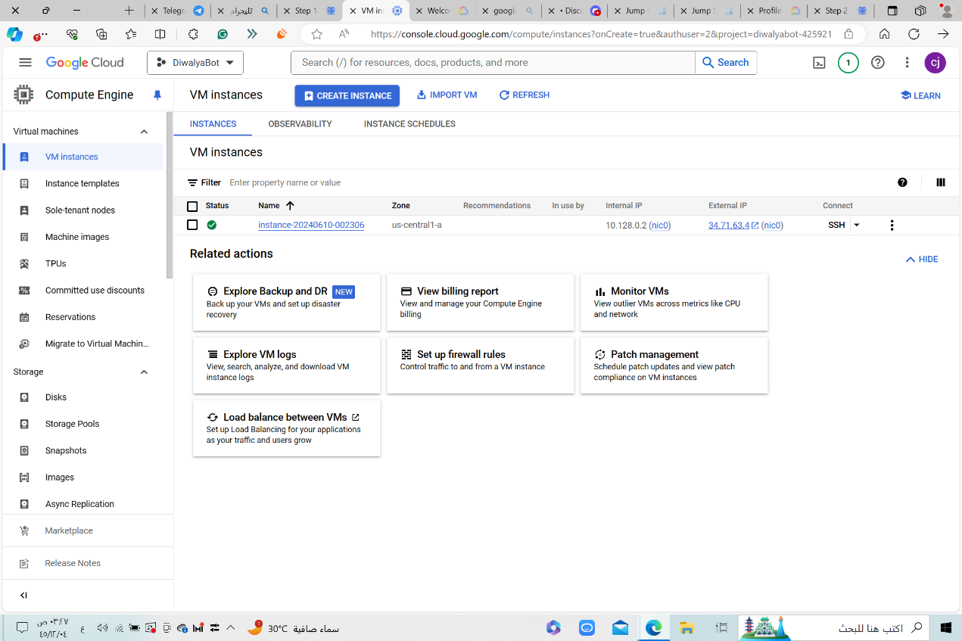 **VM SSH**: After we create our first VM, we’ll run SSH from clicking the SSH button.

Now we open the SSH window.

صورة تحتوي على نص, لقطة شاشة, برمجيات, أيقونة الحاسوب

تم إنشاء الوصف تلقائياً

First thing is to update packages by the cmd: apt-get update

صورة تحتوي على نص, لقطة شاشة, برمجيات, برامج الوسائط المتعددة

تم إنشاء الوصف تلقائياً

صورة تحتوي على نص, لقطة شاشة, برمجيات, برامج الوسائط المتعددة

تم إنشاء الوصف تلقائياًAfter that install apache2 server the cmd: apt-get install apache2-y

We installa pache2 server successfully but how to check if the server is working the cmd: service–status-all

صورة تحتوي على نص, لقطة شاشة, برمجيات, عرض

تم إنشاء الوصف تلقائياً